**ODHLÁŠKA ZE ŠK**

**Odhlašuji svého syna/dceru ………………………………………………………**

**Třída………………………….**

**Datum………………………...**

**Podpis…………………………**

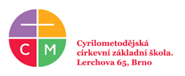

**ODHLÁŠKA ZE ŠK**

**Odhlašuji svého syna/dceru ………………………………………………………**

**Třída………………………….**

**Datum………………………...**

**Podpis…………………………**